辉渠镇人民政府2020年政府信息公开工作年度报告

根据《中华人民共和国政府信息公开条例》《安丘市人民政府办公室关于做好2020年政府信息公开工作年度报告编制发布和报送工作的通知》要求，结合我镇实际，编制并向社会公布安丘市辉渠镇2020年政府信息公开工作年度报告。本年度报告中所列数据的统计期限自2020年1月1日起，至2020年12月31日止。如对本报告有疑问，请联系辉渠镇党政办公室。联系电话：0536—4821001，通信地址：安丘市辉渠镇人民政府驻地，邮箱：hqzdzb@wf.shandong.cn。
一、总体情况
2020年，辉渠镇认真贯彻落实党中央、国务院和省、市关于政务信息公开工作的部署要求，进一步调整优化公开目录，深入拓展公开渠道，持续丰富公开形式，及时回应社会关切，不断提升政府信息公开工作力度和实效，政府信息公开水平实现新的突破。
- 主动公开情况。
截止2020年12月31日，主动公开政府信息451条。其中，通过政府信息公开专栏主动公开政府信息242条，通过门户网站主动公开政府信息104条，通过政务微博、微信主动公开政府信息69条，通过各级媒体等其他方式主动公开政府信息36条。其中，概况信息20条，法规条文解读19条，财政信息24条，人大建议政协提案0条，其他重点领域信息116条，业务信息及其他类信息272条。
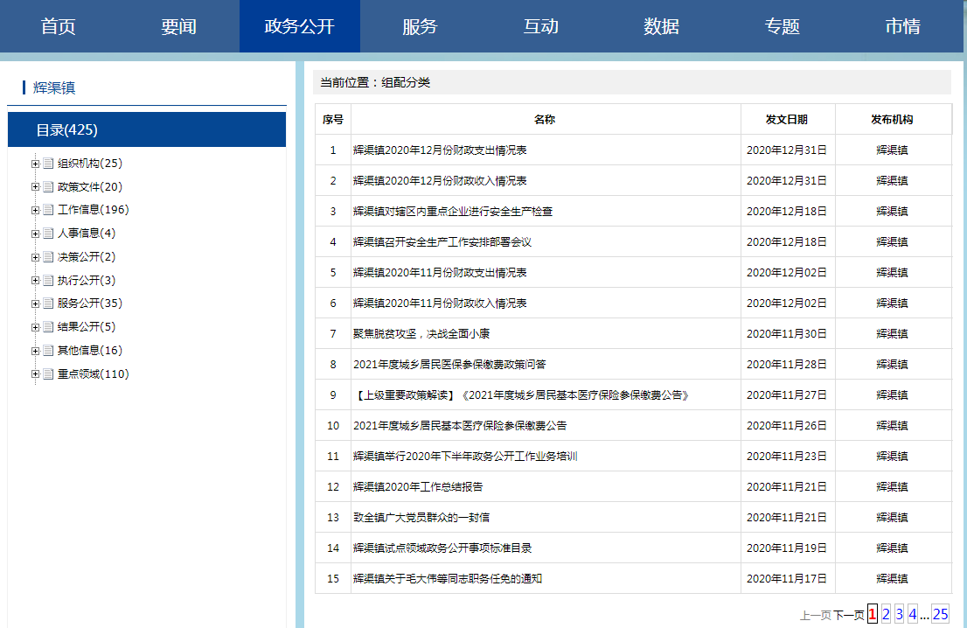
1.及时公开机构概况。根据《政府信息公开条例》要求，及时更新机关职能、机构设置、办公地址、办公时间、联系方式、负责人姓名以及政务公开领导小组情况。
2.及时公开财政领域信息。根据《政府信息公开条例》第二十条第（七）款要求，结合实际，按月公开我镇财政收支情况及财政预决算情况。
3.推进重点领域信息公开。主动公开财政预决算、债务情况、财政收支、环境保护、安全生产、公共资源配置、社会公益性事业建设等市政府年度重点任务信息，方便社会公众知晓。
- 依申请公开。
1.2020年，我镇未收到依申请公开，没有依申请公开办理情况。
2.申请行政复议、提起行政诉讼情况。全年未发生因政府信息公开被行政复议、提起行政诉讼情况。
（三）政府信息管理。
一是规范信息公开管理流程。建立政府信息公开工作全流程管理机制，重要信息须分管负责人把关、主要负责人审签；定制主动公开政府信息档案本，对所有主动公开的政府信息进行登记。
二是严格做好公开信息保密审查。认真落实《中华人民共和国保守国家秘密法》《中华人民共和国政府信息公开条例》等规定，按照“先审查、后公开”的原则，严格做好政府信息公开保密审查，确保公开信息不涉密、涉密信息不公开。
（四）平台建情况。
辉渠镇政府利用各种形式宣传政府信息公开工作，督促镇级部门和下属单位及时上报相关信息，为政府信息公开及时提供基础信息。2020年，建立健全信息公开渠道，通过“辉渠旅游”微信公众号、抖音号、企鹅号，刊发推送“精品”信息，最大限度发挥政府信息公开便民为民的功能。依托社区实体化建设，在我镇辖区内的9个社区服务点均设置了政府信息公开栏，发放了惠民服务手册，为群众了解信息提供便利。同时，灵活运用广播车、发放明白纸等方式，把政策信息及时传到群众耳边，送到群众手里。截止到2020年12月31日，我镇共安排广播车80余车次，发放各类明白纸24万张。


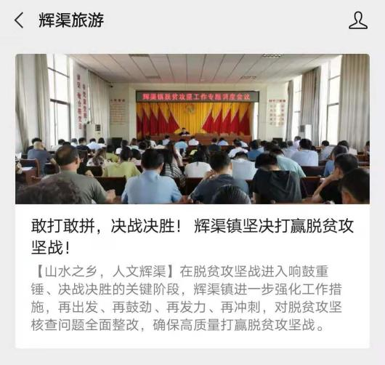
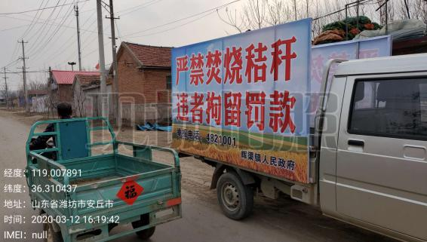
辉渠镇积极与安丘市融媒体中心加强合作，签订合作协议，积极邀请报道辉渠镇重点工作、重大活动和重要节点，打造广阔宣传平台，树立辉渠良好形象。
（五）机构建设及人员配置情况。
结合内部科室调整情况，及时调整辉渠镇政务公开领导小组，明确分管负责人，做好镇政府信息公开管理工作。政务公开领导小组下设政务公开工作办公室，明确专、兼职工作人员。同时，镇直各科室、部门也将信息公开工作作为日常工作的规定动作，适合公开发布的信息及时主动报送办公室，确保信息准确性和时效性。

（六）监督保障情况。
我镇将政府信息公开列入全年工作任务考核目标，明确工作责任，严格落实监督检查制度，不断加强政府信息公开审查及监督检查工作，对未按照要求开展政府信息公开工作的，予以督促整改或者通报批评，极大的保证了政府信息公开工作的规范和高效。
（七）工作考核、社会评议和责任追究结果情况。1.建立考核通报制度。主动接受市政府政务公开办公室监督，及时改进工作中的不足之处。同时，由镇政府公开领导小组牵头组织，定期对各业务科室工作进行监督，保证政务信息的时效性与准确性，发现问题督促各科室立即整改，并将整改结果及时反馈科室负责人与主要领导。2.主动听取社会公众意见。对于需要向社会进行意见征集的，及时在政府网站进行公示，并注明联系电话和邮箱，积极主动听取社会公众的意见与建议。3.责任追究结果情况。2020年我镇未出现因信息公开不到位需要进行责任追究的情况。

二、主动公开政府信息情况
第二十条第（一）项
（四）信息内容 | 本年新制作数量 |  | 本年新  公开数量 | 对外公开  总数量
规章 | 0 |  | 0 | 0
规范性文件 | 0 |  | 0 | 0
第二十条第（五）项
信息内容 | 上一年项目数量 |  | 本年增/减 | 处理决定数量
行政许可 | 0 |  | 0 | 0
其他对外管理服务事项 | 0 |  | 0 | 0
第二十条第（六）项
信息内容 | 上一年项目数量 |  | 本年增/减 | 处理决定数量
行政处罚 | 0 |  | 0 | 0
行政强制 | 0 |  | 0 | 0
第二十条第（八）项
信息内容 | 上一年项目数量 |  | 本年增/减
行政事业性收费 | 0 |  | 0
第二十条第（九）项
信息内容 |  | 采购项目数量 | 采购总金额
政府集中采购 |  | 0 | 0

三、收到和处理政府信息公开申请情况
（本列数据的勾稽关系为：第一项加第二项之和，  等于第三项加第四项之和） |  |  | 申请人情况
 |  |  | 自然人 | 法人或其他组织 |  |  |  |  | 总计
 |  |  | 自然人 | 商业企业 | 科研机构 | 社会公益组织 | 法律服务机构 | 其他 | 总计
一、本年新收政府信息公开申请数量 |  |  | 0 | 0 | 0 | 0 | 0 | 0 | 0
二、上年结转政府信息公开申请数量 |  |  | 0 | 0 | 0 | 0 | 0 | 0 | 0
三、本年度办理结果 | （一）予以公开 |  | 0 | 0 | 0 | 0 | 0 | 0 | 0
三、本年度办理结果 | （二）部分公开（区分处理的，只计这一情形，不计其他情形） |  | 0 | 0 | 0 | 0 | 0 | 0 | 0
三、本年度办理结果 | （三）不予公开 | 1.属于国家秘密 | 0 | 0 | 0 | 0 | 0 | 0 | 0
三、本年度办理结果 | （三）不予公开 | 2.其他法律行政法规禁止公开 | 0 | 0 | 0 | 0 | 0 | 0 | 0
三、本年度办理结果 | （三）不予公开 | 3.危及“三安全一稳定” | 0 | 0 | 0 | 0 | 0 | 0 | 0
三、本年度办理结果 | （三）不予公开 | 4.保护第三方合法权益 | 0 | 0 | 0 | 0 | 0 | 0 | 0
三、本年度办理结果 | （三）不予公开 | 5.属于三类内部事务信息 | 0 | 0 | 0 | 0 | 0 | 0 | 0
三、本年度办理结果 | （三）不予公开 | 6.属于四类过程性信息 | 0 | 0 | 0 | 0 | 0 | 0 | 0
三、本年度办理结果 | （三）不予公开 | 7.属于行政执法案卷 | 0 | 0 | 0 | 0 | 0 | 0 | 0
三、本年度办理结果 | （三）不予公开 | 8.属于行政查询事项 | 0 | 0 | 0 | 0 | 0 | 0 | 0
三、本年度办理结果 | （四）无法提供 | 1.本机关不掌握相关政府信息 | 0 | 0 | 0 | 0 | 0 | 0 | 0
三、本年度办理结果 | （四）无法提供 | 2.没有现成信息需要另行制作 | 0 | 0 | 0 | 0 | 0 | 0 | 0
三、本年度办理结果 | （四）无法提供 | 3.补正后申请内容仍不明确 | 0 | 0 | 0 | 0 | 0 | 0 | 0
三、本年度办理结果 | （五）不予处理 | 1.信访举报投诉类申请 | 0 | 0 | 0 | 0 | 0 | 0 | 0
三、本年度办理结果 | （五）不予处理 | 2.重复申请 | 0 | 0 | 0 | 0 | 0 | 0 | 0
三、本年度办理结果 | （五）不予处理 | 3.要求提供公开出版物 | 0 | 0 | 0 | 0 | 0 | 0 | 0
三、本年度办理结果 | （五）不予处理 | 4.无正当理由大量反复申请 | 0 | 0 | 0 | 0 | 0 | 0 | 0
三、本年度办理结果 | （五）不予处理 | 5.要求行政机关确认或重新  出具已获取信息 | 0 | 0 | 0 | 0 | 0 | 0 | 0
三、本年度办理结果 | （六）其他处理 |  | 0 | 0 | 0 | 0 | 0 | 0 | 0
三、本年度办理结果 | （七）总计 |  | 0 | 0 | 0 | 0 | 0 | 0 | 0
四、结转下年度继续办理 |  |  | 0 | 0 | 0 | 0 | 0 | 0 | 0

四、政府信息公开行政复议、行政诉讼情况
行政复议 |  |  |  |  | 行政诉讼
结果  维持 | 结果纠正 | 其他结果 | 尚未  审结 | 总  计 | 未经复议直接起诉 |  |  |  |  | 复议后起诉
 |  |  |  |  | 结果维持 | 结果纠正 | 其他  结果 | 尚未  审结 | 总计 | 结果维持 | 结果  纠正 | 其他  结果 | 尚未审结 | 总计
0 | 0 | 0 | 0 | 0 | 0 | 0 | 0 | 0 | 0 | 0 | 0 | 0 | 0 | 0

五、存在的主要问题及改进情况
（一）2019年问题整改情况。
进一步加强信息资源整合力度。建立政务公开工作微信群，共享实时数据，提高互联互通程度；二是信息公开范围进一步拓展。与安丘市融媒体中心签订合作协议，打造“辉渠旅游”微信订阅号和抖音号，刊发推送“精品”政务信息，重要信息第一时间发布。
（二）2020年存在主要问题。
一是存在信息公开不够全面、不够到位的现象。二是政务公开工作力量有待进一步充实。三是主动公开目录有待进一步细化。
- 改进情况。
一是将政务公开工作纳入日常考核和年度考核，以考核的方式进一步提高政务公开工作人员主动公开意识。二是进一步充实政务公开工作人员队伍，强化政务公开工作力量，加强业务培训，提高工作人员的业务水平；三是继续完善主动公开目录，着力加强重点领域信息公开力度，突出重要民生举措等信息公开工作。
六、其他需要报告的事项
（一）人大建议、政协提案办理情况。
2020年，我镇未收到提案建议，没有提案建议办理情况。
- 其他事项。
无

安丘市辉渠镇人民政府
2021年1月25日

